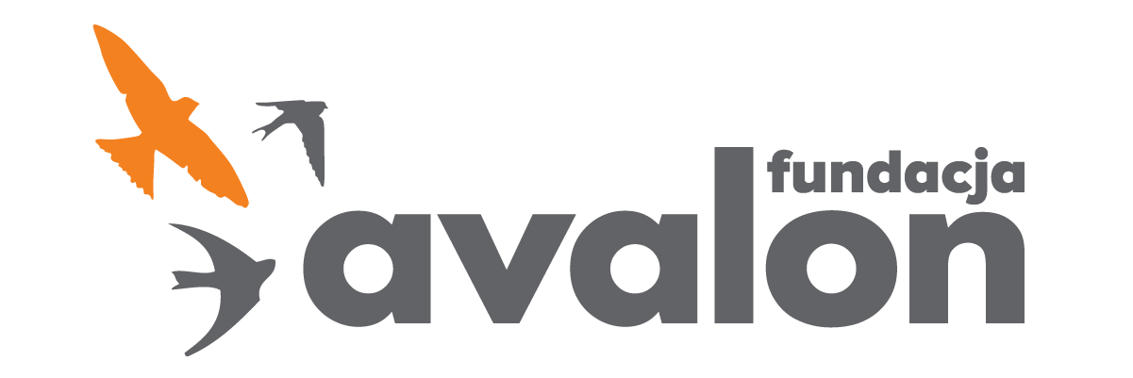

Fundacja Avalon
biuroprasowe.fundacjaavalon.pl

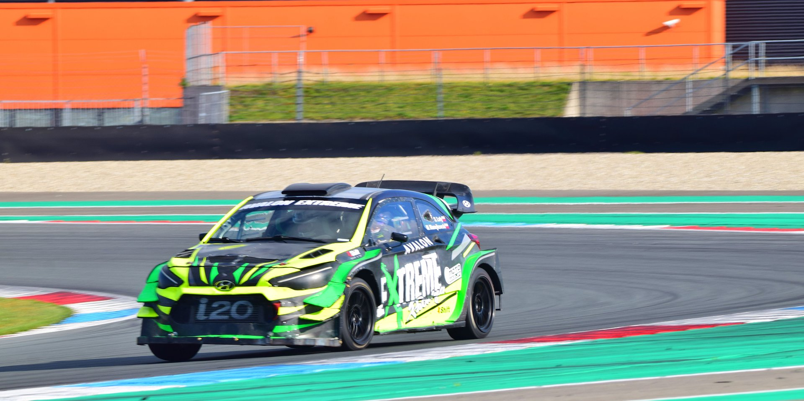

Euro Race Trip – Avalon Extreme Racing podbija europejskie tory

Po sukcesie w Time Attack Italia przyszedł czas na kolejne międzynarodowe wyzwania zespołu Avalon Extreme Racing. Podczas zaplanowanego od 9 do 24 października Euro Race Trip, team pojawi się na torach w Holandii, Belgii i Niemczech, gdzie weźmie udział w treningach i zawodach w ramach Time Attack i GTA Masters. Za sterami Hooligana (Hyundai i20 WRC Proto, jedynego auta wyścigowego prowadzonego za pomocą 2 joysticków) usiądzie Sebastian Luty – uznany kierowca startujący na torach wyścigowych w całej Europie. Na prawym fotelu zasiądzie Maciej Manejkowski – utytułowany zawodnik polskiej sceny Rallycross, v-ce Mistrz Polski w tej formule w roku 2020.

Imponująca prędkość na torze TT Circuit Assen

Pierwszym punktem na mapie europejskiej wyprawy zespołu Avalon Extreme Racing był tor Circuit Assen. Zespół przez dwa dni intensywnie trenował na blisko pięciokilometrowym torze w Holandii, będącym mieszanką extra-szybkich i wolnych zakrętów. Sebastian Luty, prowadzący przy pomocy dwóch dżojstików Hyundaia i20 WRC Proto, osiągał w zakrętach imponującą prędkość blisko 200 km/h!

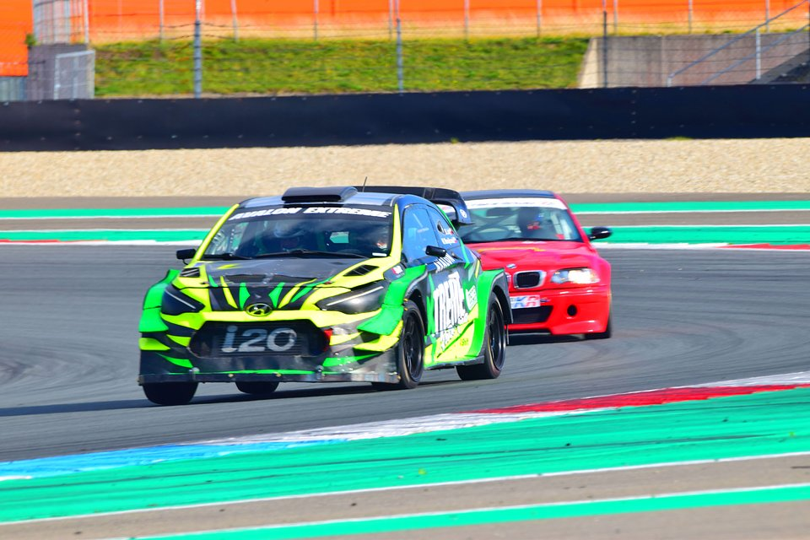

Jak wspominam weekend na torze? To były bardzo szybkie dwa dni. Tor zrobił ogromne wrażenie na mnie i całym zespole. Byliśmy już na wielu podobnych obiektach w Europie, ale to jest pierwszy, na którym jesteśmy w stanie zbliżyć się do prędkości 200 km/h w zakręcie.
Sebastian Luty, uznany kierowca startujący w formule Time Attack i założyciel Avalon Extreme Racing

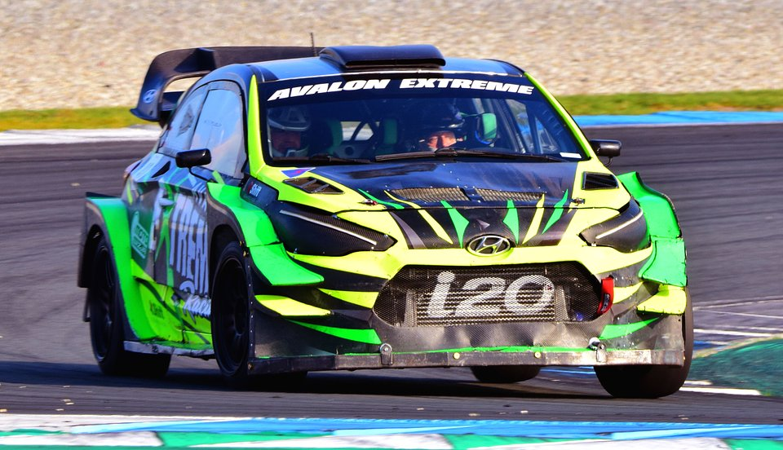

Zacięta rywalizacja na europejskich torach

Kolejnym punktem Euro Race Trip 2021 będą belgijskie tory Circuit Zolder i Circuit de Spa-Francorchamps, gdzie 14 i 15 października team zacznie kolejne intensywne treningi.

Przed sesjami treningowymi robimy przegląd - naprawiamy drobne usterki Hooligana i jedziemy dalej trasą naszej europejskiej, motorsportowej wyprawy.
Maciej Manejkowski, szef teamu Avalon Extreme Racing

Finiszem Euro Race Trip będzie udział zespołu Avalon Extreme Racing w dniach 23 i 24 października w zawodach GTA Masters na niemieckim torze Nürburgring, którego trasa biegnie wokół średniowiecznego zamku i miejscowości Nürburg w górach Eifel Tor, ze względu na olbrzymią liczbę zakrętów i pułapek, jest uważany za jeden z najtrudniejszych na świecie.

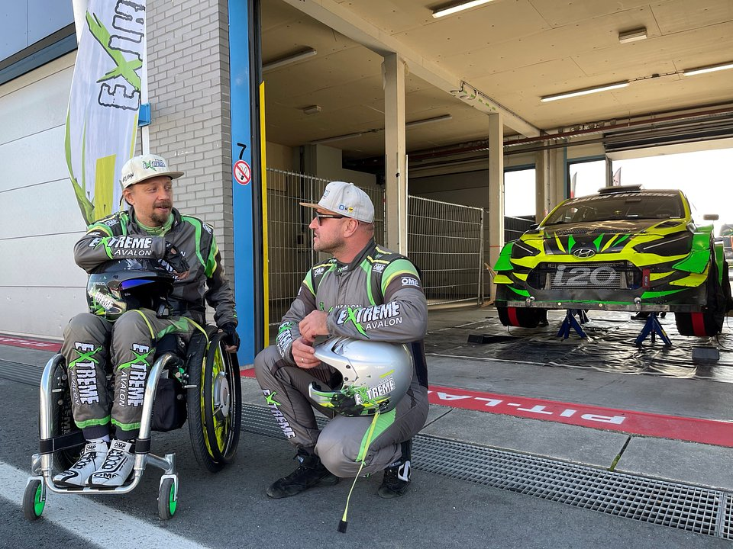

Rywalizacja będzie zacięta i emocjonująca. Zapraszamy wszystkich fanów motorsportu do kibicowania i śledzenia naszej europejskiej przygody. Specjalnie dla Was wszystko będziemy relacjonować na bieżąco. Trzymajcie kciuki!
Sebastian Luty, uznany kierowca startujący w formule Time Attack i założyciel Avalon Extreme Racing

Dzięki międzynarodowym startom zespołu Avalon Extreme Racing otwarcie zawodów motorsportowych na osoby z niepełnosprawnościami stało się faktem. Euro Race Trip 2021 to nie koniec motorsportowego sezonu Avalon Extreme Racing. Jeszcze w październiku zespół weźmie udział w Time Attack Poland na Torze Poznań oraz Mistrzostwach Polski Rally Cross. Natomiast w listopadzie po raz kolejny rusza na włoskie drogi - tym razem team wystartuje w Time Attack Italia na popularnym Torze Mugello.

Avalon Extreme to projekt realizowany przez Fundację Avalon, którego misją jest zmiana postrzegania niepełnosprawności poprzez promocję sportów ekstremalnych. Pokazując osoby z niepełnosprawnościami jako ludzi aktywnych, samodzielnych i odnoszących sukcesy sportowe w widowiskowych i ekstremalnych dyscyplinach, Fundacja udowadnia, że niepełnosprawność nie stoi na przeszkodzie do samorealizacji i rozwoju pasji. Fundacja w ramach Avalon EXTREME tworzy nowe miejsca szkoleniowe i treningowe dla osób z niepełnosprawnościami oraz współpracuje z gronem ambasadorów popularyzujących sporty ekstremalne.

Fundacja Avalonto jedna z największych organizacji pozarządowych w Polsce wspierających osoby z niepełnosprawnościami i przewlekle chore, powstała w 2006 roku, a od roku 2009 posiada status organizacjipożytku publicznego. Ma siedzibę w Warszawie, jednak swoim wsparciem obejmuje osoby potrzebujące z całej Polski. Fundacja oferuje pomoc potrzebującym w obszarze finansowym, a także prowadzi szereg programów społecznych i edukacyjnych, mających na celu aktywizacjęOzN a także zmianę postrzegania osób z niepełnosprawnościami w polskim społeczeństwie.

Fundacja Avalon aktualnie wspieraponad 12000osób z całej Polski.Łączna wartośćpomocy udzielonej przez Fundacjęswoim podopiecznym wynosi ponad 230 mln złotych.

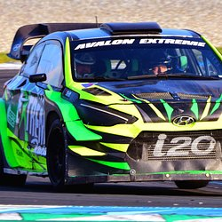 | 6.jpeg | Download
 | 5.jpeg | Download
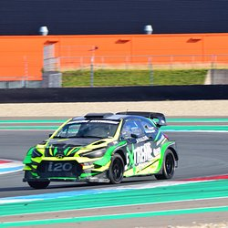 | 4.jpeg | Download
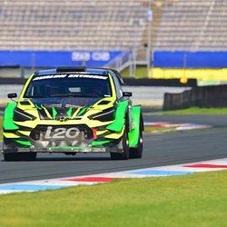 | 3.jpeg | Download
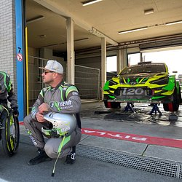 | 2.jpeg | Download
 | 1.jpeg | Download

